Тема: Основы теории сплавов. Способы обработки металлов
Ход урока:
1. ИЗУЧИТЬ МАТЕРИАЛ:
https://supermetalloved.narod.ru/l4.pdf
https://vsyametalloobrabotka.ru/articles/obrabotka-metalla-osnovnye-vidy/
2. ПИСЬМЕННО ОТВЕТИТЬ НА ВОПРОСЫ:
Дайте определения следующим понятиям:
1. Сплав
2. Компонент
3. Фаза
4. Твердый раствор
5. Химическое соединение
6. Диаграмма состояния
7. Ликвидус и солидус
3. Выполнить
На основании представленной диаграммы состояния железо-цементит (Fe-Fe₃C):
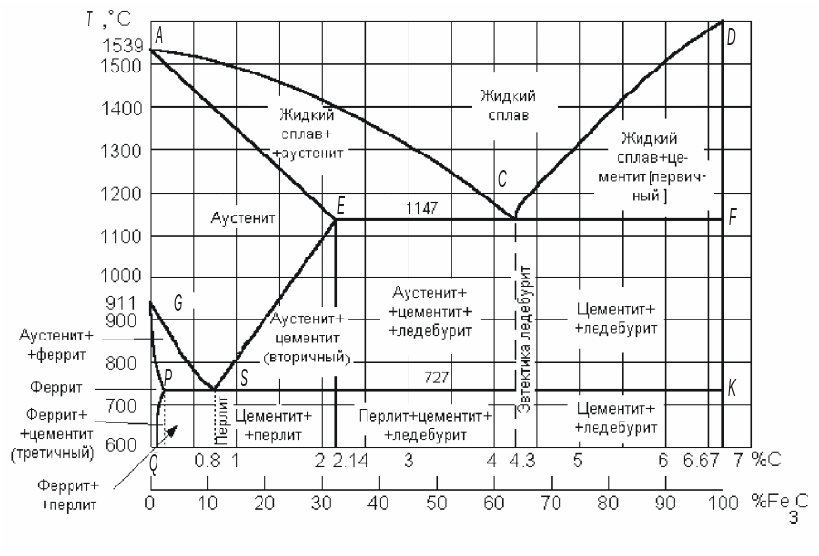
1. Охарактеризуйте все основные линии и точки диаграммы (например, линии ACD, AECF, точки A, C, D, E, F, S).
2. Для сплава с содержанием углерода 0.4% (сталь 40) при температурах 1600°C, 1000°C и 720°C определите:
* Какие фазы присутствуют?
* Каков химический состав каждой фазы?
* Рассчитайте относительное количество каждой фазы (используя правило отрезков).
3. РЕШИТЬ КЕЙС:
На заводе при изготовлении вала из стали 40Х после операции закалки и отпуска была обнаружена повышенная хрупкость и появление трещин. Предложите возможные причины этого технологического брака (рассмотрите ошибки на всех этапах: нагрев, выдержка, охлаждающая среда, последующий отпуск). Что бы вы изменили в технологическом процессе для исправления ситуации?
Выполненная работа предоставляется в формате фотографии или скана тетради на почту zhanna.sergienko.71@mail.ru с пометкой в теме письма «Конспект. Материаловедение. ФИО». Отправить конспект нужно не позднее 26 сентября 2025.

